 | Service ou auteur, etc.

Règles du jeu du Cube magique

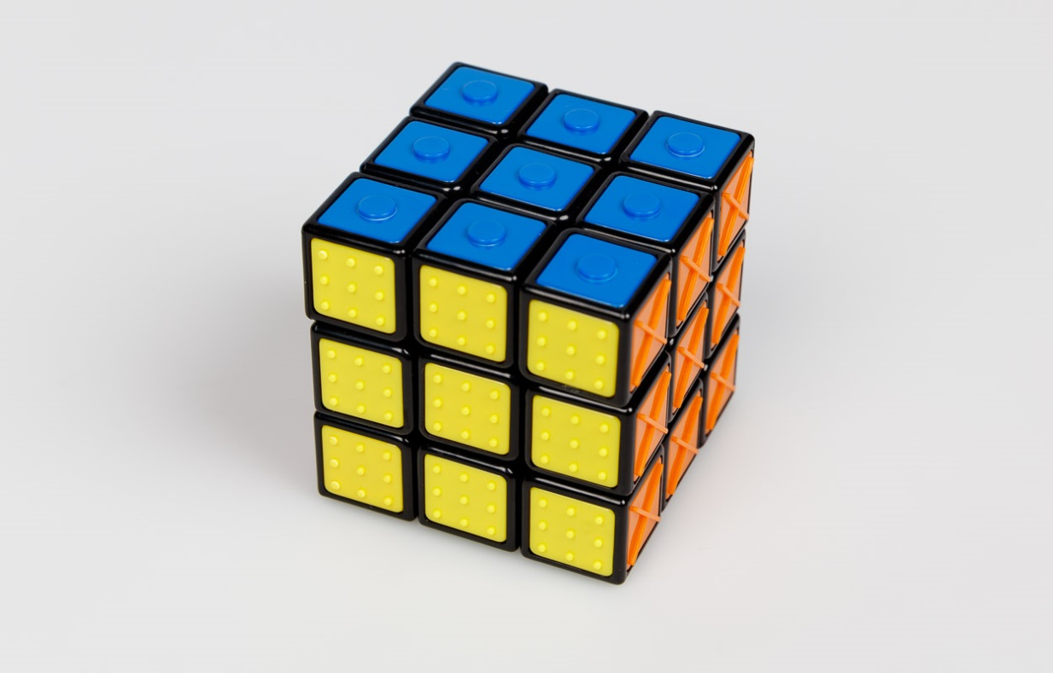

Art. UCBA 10.572
Etat : 17.10.2023

Le cube magique est un dérivé du célèbre « Rubic's Cube ». Il s’agit d’un cube en plastique de 5,7 cm de côté composé d’un total de 26 petits cubes d’environ 1,8 cm de côté chacun. Ces petits cubes sont fixés les uns aux autres de manière à former le cube magique. Chacune des six faces du cube comprend ainsi neuf carrés tactiles.
Le cube tel qu’il est livré comporte sur chaque face neuf symboles identiques. L’ensemble du cube compte ainsi six surfaces munies de symboles tactiles facilement identifiables, qui se distinguent les uns des autres comme suit.
- bleu : trait en relief (ligne)
- rouge : carré
- orange : triangle
- blanc : cercle en creux, ou vide
- vert : cercle plein
- jaune : croix
Les six faces du cube magique peuvent maintenant être déplacées de 90° (ou 180°, 270°, 360°) dans toutes les directions, de sorte que la forme du cube reste toujours identique.
Lorsque l’on déplace toute une face du cube, l’uniformité des symboles est brisée. Si l’on répète plusieurs fois ce geste, chaque face du cube peut contenir jusqu’à six symboles différents.
C’est là que commence le véritable exercice. Pour commencer, il faut essayer de déplacer les différents éléments, consciemment ou au hasard, de manière à ce que les neuf symboles identiques se retrouvent sur la même face. Le but du jeu consiste toutefois à ramener les neuf symboles identiques sur les six faces. La difficulté de cet objectif se manifeste dans le fait qu’il n’existe qu’une seule combinaison correcte, mais plus de 43 billions (un chiffre suivi de 12 zéros) d’autres possibilités.

Service après-vente et garantie
En cas de panne, nous vous prions d’envoyer l’article au point de vente compétent ou à l’UCBA. Pour le reste, cet article est soumis aux Conditions générales de livraison de l’UCBA.
Schweiz. Zentralverein für das Blindenwesen SZBLIND
Fachstelle Hilfsmittel
Niederlenzer Kirchweg 1
5600 Lenzburg
Tel +41 (0)21 345 00 50
Courriel: materiel@ucba.ch
Site internet: www.ucba.ch

